九宮格圖形戰爭

目錄

壹、起-目標的誕生 1

貳、決定風格 2

參、轉-製作過程 2

一.圖形攻擊 2

二.圖形放置 3

三.血量、攻擊計算 4

肆、合-遊戲介紹 5

一.遊戲角色 5

二.遊戲規則 5

伍、參考資料 5

# 起-目標的誕生

一開始知道要製作一款小遊戲時，想說要不要乾脆就拿上課的槍戰範例直接改，但後來發現自己目前的能力處理3D美術、套動作都太花時間，而且要做出遊戲性完整的成果感覺來不及做完，所以就想說製作一個簡單的2D遊戲，這時候腦袋突然就想到之前玩過的《Random Dice:GO》這款遊戲，這款遊戲是骰子跟骰子之間的戰鬥，在遊戲開始時會有20秒的時間可以布置3個骰子，布置完以後才會知道對手的骰子在哪，並開始戰鬥(遊戲玩法連結放在參考資料1)，所以我決定要來嘗試製作一個類似的遊戲。

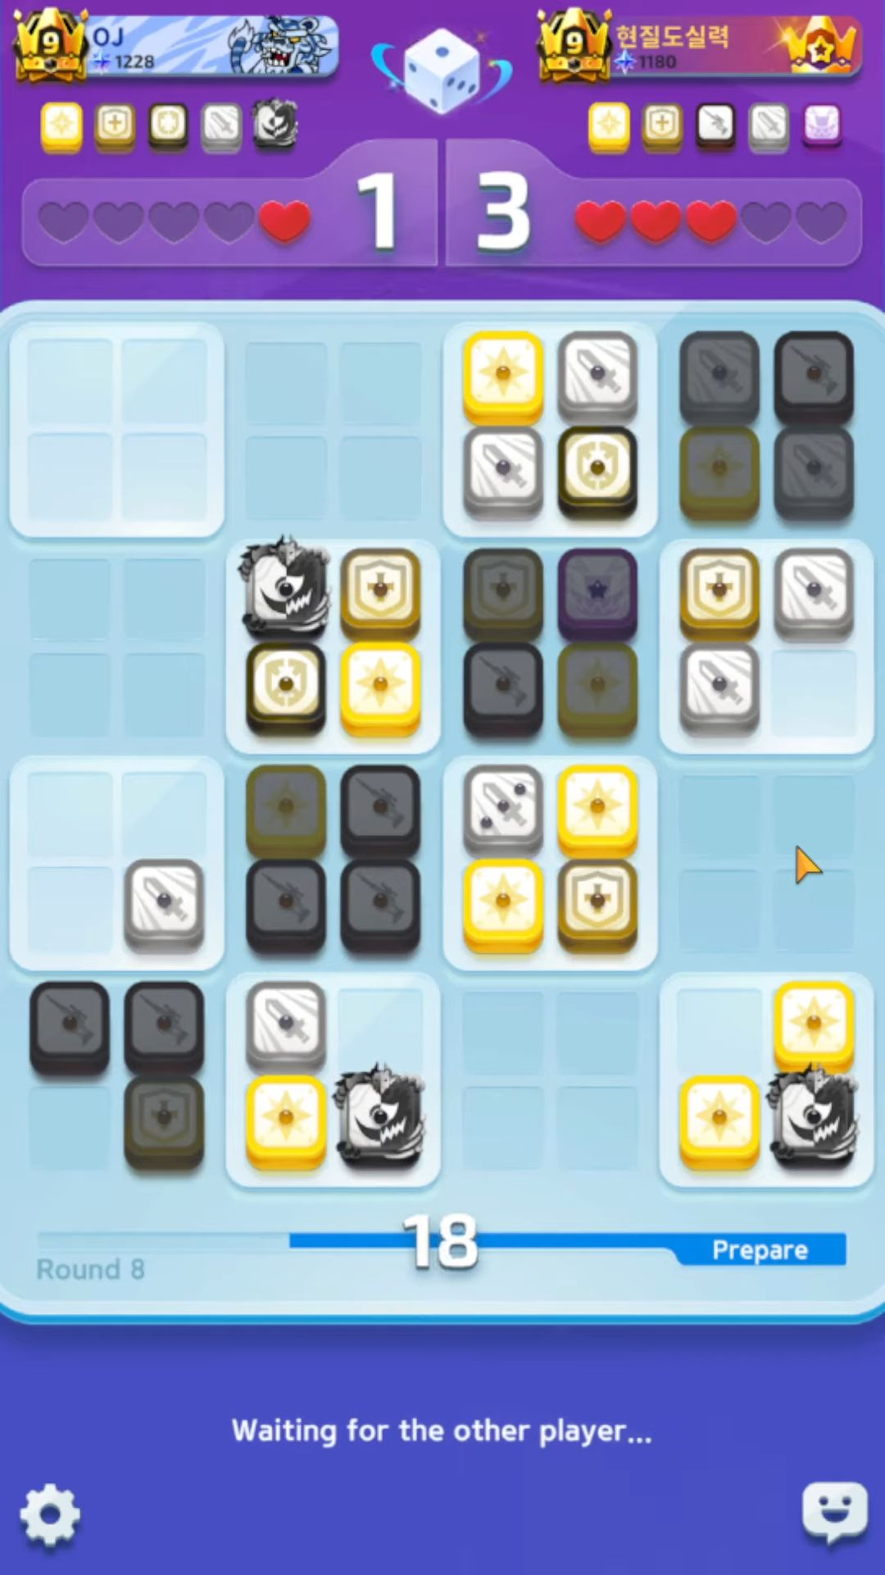

圖 1 Random Dice:GO的畫面

# 決定風格

在製作這款小遊戲前，我知道自己的美術的部分能力比較不足，所以風格就採用預設風，三角形的部分是用3dx Max拉一個預設樣板，等到整體遊戲架構、功能做出來之後，在看能不能改變風格。

圖 2 3dx Max製作三角形

# 轉-製作過程

## 圖形攻擊

整個小遊戲會有三個圖形，分別是圓形、三角形及正方形，圓形的部分我想讓他每過一段時間會產生衝擊波，所以我就拉好幾個圓形依比例放大後，製作攻擊動畫。

圖 3圓形攻擊

再來是三角形的部分，我希望他每過一段時間會從其中一角發射子彈進行攻擊，所以就建了一個橢圓及子彈口後，用程式進行控制。

圖 4三角形攻擊方式

至於正方形的部分，我打算讓他成為城牆的樣子，所以它雖然不會攻擊，但是有很高的生命力，老師有提議到如果場上只剩下正方形的部分太可憐了，是否能有反擊機制，但目前還未思考出更好的想法，原因如下:

1. 擺設時玩家可看見每個圖形的生命值，可以依據圖形的特性進行擺設。
2. 正方形生命值過高，如果還有攻擊手段的話可能會破壞平衡。

## 圖形放置

在圖形放置這部分也是處理了很久，因為整個遊戲玩法核心就是在布置圖形上，而且還要注意當其他位置有其他圖形是，不能直接疊加上去，一開始是用OnTriggerEnter進行判斷，但有高機率拖曳失敗，所以後來改成OnTriggerStay後，就確保可以拖曳成功。

圖 5拖曳動畫(1)

圖 6拖曳動畫(2)

## 血量、攻擊計算

每個圖形的血量是用TextMesh Pro，利用數字轉文字進行計算，當圖形生命值小於0時，圖形就會消失。

圖 7生命計算程式碼

# 合-遊戲介紹

## 遊戲角色

圖形:圓形

生命值:600

攻擊方式: 對周圍一格的圖形進行橫掃衝擊波

攻擊力:50

攻擊頻率:1.5秒/次

圖形:正方形

生命值:1000

攻擊方式:無，利用較多的生命值優勢抵擋攻擊。

攻擊力:0

攻擊頻率:0秒/次

生命值:500

攻擊方式: 可以對在同一排的單體圖形進行遠程攻擊。

攻擊力:50

攻擊頻率:1秒/次

## 遊戲規則

1.用滑鼠拖動配置自己(藍色)和敵方(紅色)圖形位置，若欲放置位置有其他圖形，則無法放置該位置。

2.按開始遊戲後，20秒內雙方圖形會自動攻擊，此時無法更改圖形位置。

3.時間剩0秒時，看哪一方剩下的圖形比較多，誰就獲勝。

4.離開遊戲。

# 參考資料

1. Random Dice:GO更詳細解說:

<https://youtu.be/TDa6BCgsCpg>

1. 背景音樂:

<https://www.youtube.com/watch?v=788-KdPCT04>